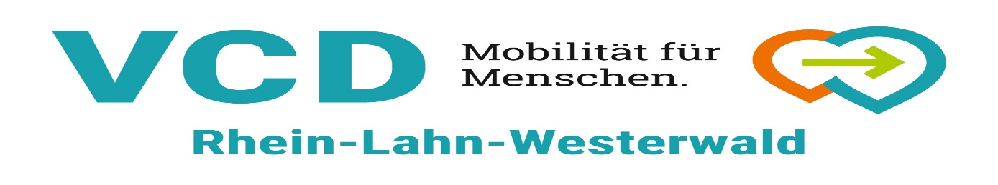
Uli Schmidt, Im Boden 1, 56412 Horbach

Tel.: 06439/909227 p – Email: uli@kleinkunst-mons-tabor.de
6.7.2023

Pressemitteilung Nr. 6/2023 zum 2. Wäller Fahrradkongress (WFK) am 7.10.2023 in der Stadthalle Montabaur
mit der Bitte um Veröffentlichung in allen Lokalmedien im WW…

1. WÄLLER FAHRRADPREIS WIRD AUSGESCHRIEBEN
Erstmals wird beim Fahrradkongress (WFK) Engagement gewürdigt
WW / Montabaur. In diesem Jahr wird erstmals ein „Wäller Fahrradpreis“ für die Region Westerwald ausgeschrieben. Damit soll nachhaltiges ehren- und hauptamtliches Engagement rund um die Verbesserung des Radverkehrs gewürdigt werden. Ausgelobt wird der Preis von der Projektgruppe des Wäller Fahrradkongresses (WFK) in Kooperation mit der Westerwald Bank eG. Die Initiatoren hoffen damit einen weiteren wichtigen Beitrag zur Radverkehrsförderung im Westerwald zu leisten.

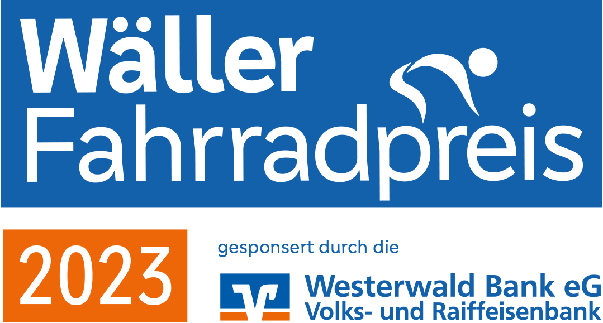

Mit dem Preis wollen die Westerwald Bank und die WFK-Organisatoren rund um den VCD-Kreisverband Westerwald das Image des Fahrrads für den Alltagsmobilität weiter aufwerten und somit mehr Menschen in der Region zum Radfahren oder zum Engagement für die Verbesserung der Fahrrad-Infrastruktur bewegen. Für den Preis vorgeschlagen werden können alle, die mit ihrer Arbeit den Radverkehr in der Region nicht nur kurzzeitig fördern. Dies können sowohl Einzelpersonen als auch Initiativen, Vereine, Unternehmen, Organisationen oder Kommunen sein. Sie müssen durch ihre Arbeit oder Einzelprojekte (z.B. Bau eines vorbildlichen Radweges) die Bedingungen im Westerwald für den Radverkehr im Alltag, in der Freizeit oder im Tourismus fördern.
Belohnt wird das Engagement der Preisträger oder Preisträgerinnen mit zwei attraktiven Preisen. Der 1. Preis wird von der Westerwald Bank eG in der Form von Goldplättchen im Wert von 1.000 € sowie einer Verleihungsurkunde gestiftet. Neben diesem Hauptpreis wird bei der Premiere 2023 ein 2. Preis durch die Schuy Exclusiv Reisen GmbH & Co KG in Form einer attraktiven „Tauber-Altmühltal-Radreise“ für 2 Personen – ebenfalls in Verbindung mit einer Verleihungsurkunde - gespendet.

Der Wäller Fahrradpreis soll keine Eintagsfliege sein, sondern jährlich beim WFK vergeben werden, der in wechselnden Städten des Westerwaldes jeweils im Herbst stattfinden wird. Die erstmalige Vergabe geht beim 2. WFK am 7.10.2023 in der Stadthalle Montabaur über die Bühne. WFK und Westerwald Bank eG wollen dabei auch künftig zusammenarbeiten, der 2. Preis kann durch wechselnde Unternehmen gestiftet werden.

Die Ausschreibungsfrist läuft bereits und endet am 1.9.2023. Vorschläge sind formlos mit kurzer Begründung und Würdigung der vorgeschlagenen Preisträger an die WFK-Projektgruppe möglich. Eine Jury wird über die Preisvergabe entscheiden. Diese setzt sich zusammen aus je 1 Vertreter/in der den Preis tragenden Organisationen – also Westerwald Bank, Schuy Reisen, WFK sowie der beteiligten Kommune als Veranstaltungsort des WFK.
Vorschläge für die Preisvergabe bitte per Email an die WFK-Projektgruppe unter uli@kleinkunst-mons-tabor.de. Wer in den WFK-Infoverteiler aufgenommen werden will, kann sich auch melden. Weitere Infos zum WFK unter www.waellerfahrradkongress.de.

Anlage Foto (von Willie Beckmann, frei zur Veröffentlichung)
- auch im WW setzen sich immer mehr Menschen für eine Verbesserung der Radverkehrsinfrastruktur ein (hier zwischen Holler und der Kreisstadt)
- Logo des Wäller Fahrradpreises

